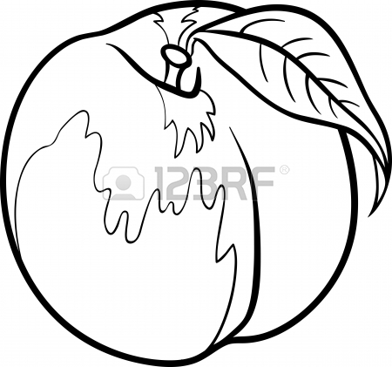

**B**

**B**

**B**

**B**

**A**

**B**

**B**

**B**

**B**

**A**

**A**

**A**

**A**

**A**

**A**

**A**

**Doğru olanı seçiniz.**

**Goat**

**Frog**

**Sheep**

**Donkey**

**Horse**

**Duck**

**Chicken**

**Cow**

